Фототаблица осмотра конструкции расположенной
по адресу: ул. Республики, 70 от 21.11.2025.
Съёмка проводилась в 11 часов 00 минут телефоном Huawei mate 70 pro
Фото 1 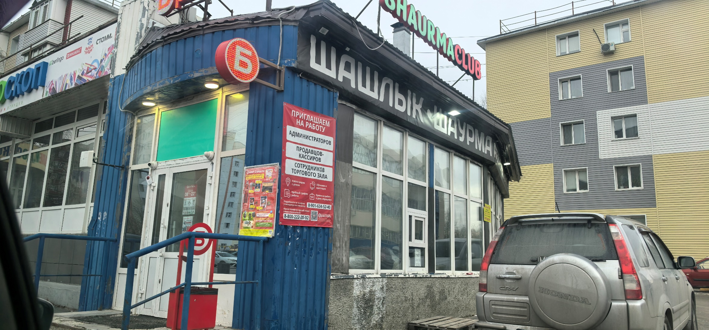
Фото 2 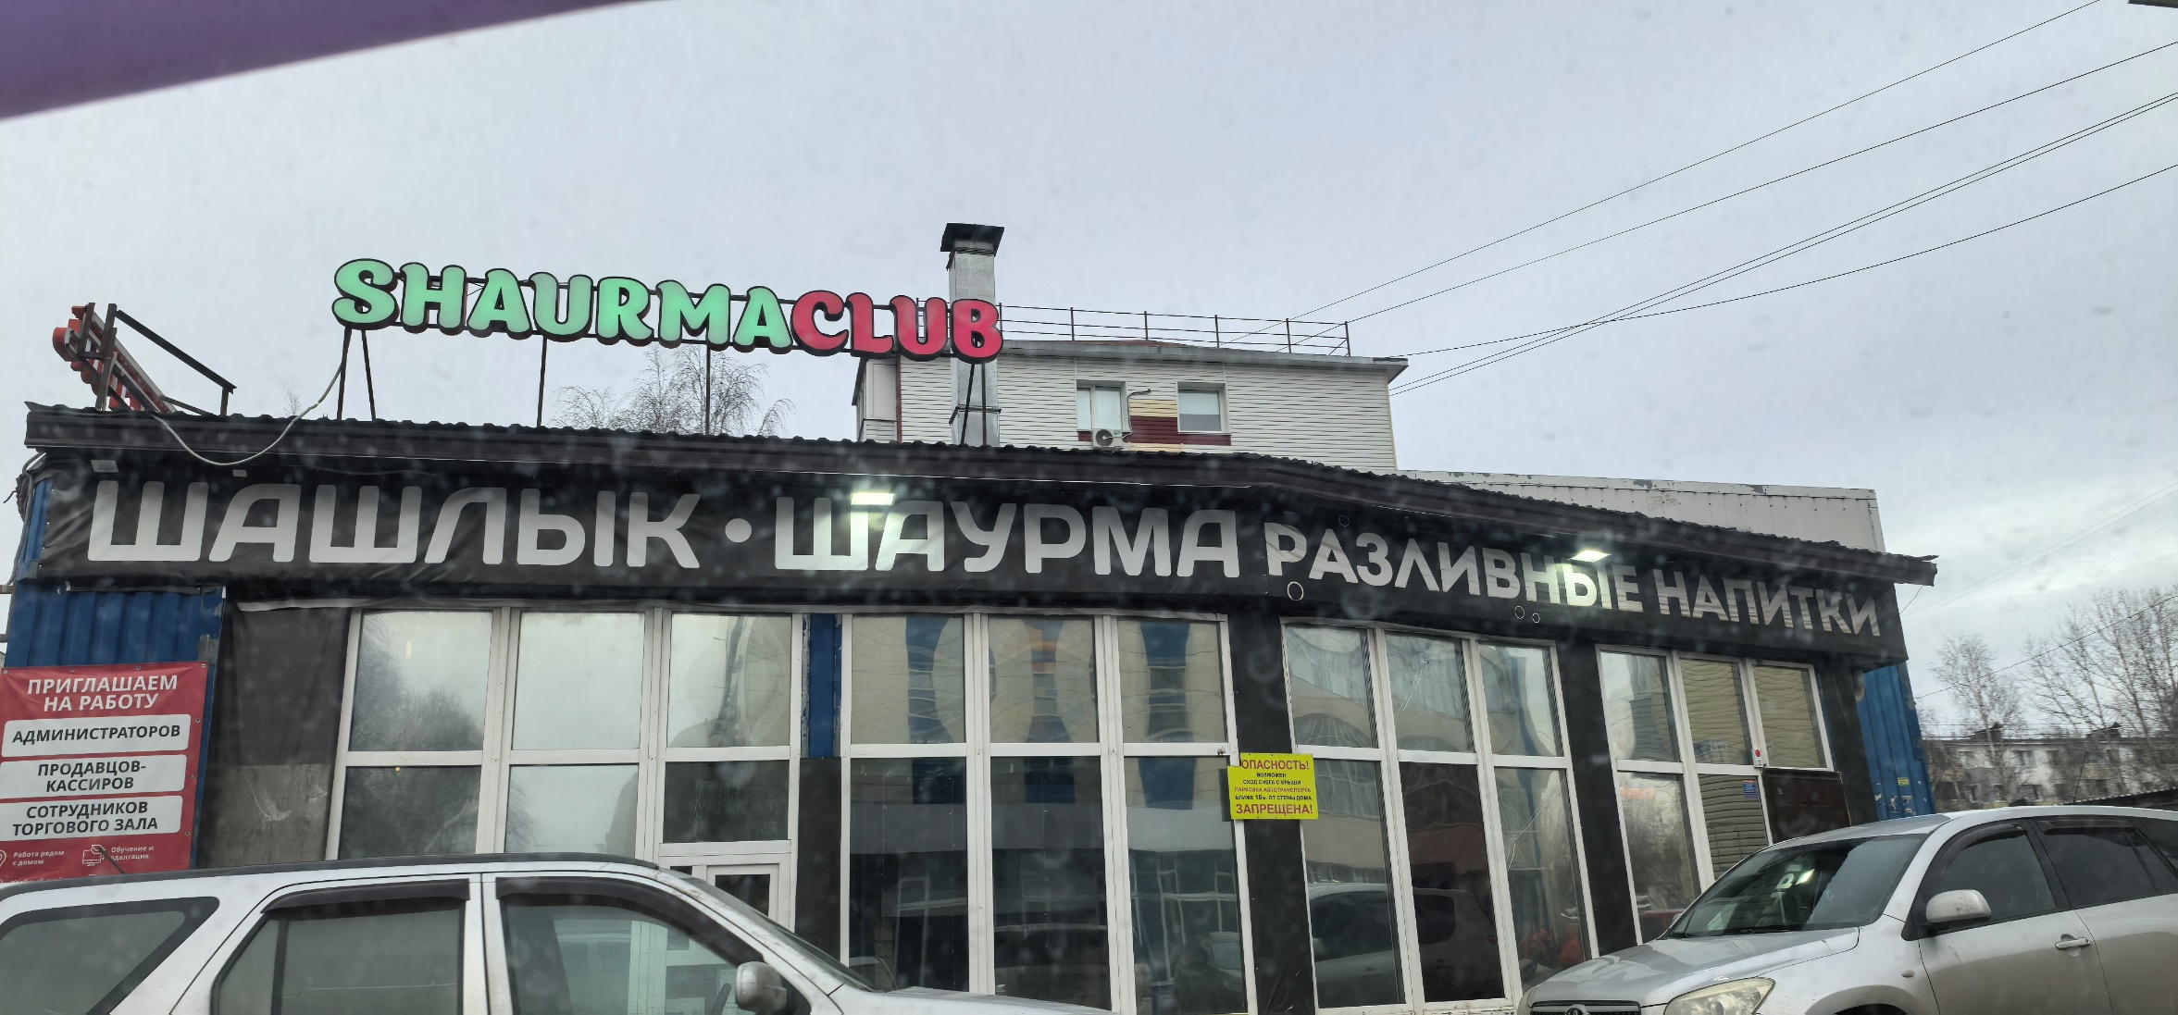 Фото 3

